Dzień Matki – święto obchodzone, jako wyraz szacunku dla wszystkich matek. Data obchodów Dnia Matki zależy od kraju, w którym jest świętowany. W Polsce obchodzone jest 26 maja.

- Przeczytaj wiersz J. Mackiewicza pt. Bukiet”

W małym bukiecie majowe kwiatki
Zakwitły wczoraj na Święto Matki
Co w swoje święto Mama dostanie?
Tulipana od Adama
Konwalie od Partyka
Stokrotki od Dorotki
Bratki od Agatki
I dużo życzeń i buziaków
od swych kochanych dzieciaków.
Majowe kwiatki wstążką związane
Niech sto lat żyją mamy kochane.

2. Odpowiedz na pytania:
-O czym opowiada wiersz?
……………………………………………………………………………………….
-O jaki święcie jest mowa w wierszu?
………………………………………………………………………………………
- Jakie kwiaty mamy dostały od swoich dzieci? – połącz obrazek z imieniem dziecka

od Partyka

od Adama

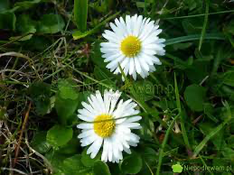
od Agatki

od Dorotki

Rozwiązane zadania proszę przesłać na emaila: bogumilaszt@gmail.com. Drodzy rodzice - proszę przypilnować dziecko, aby zadania zostały zrobione i proszę pomóc i zachęcić dziecko do jego wykonania.

